Санкт-Петербургское региональное отделение
Российской Федерации Северной Ходьбы (РФСХ)

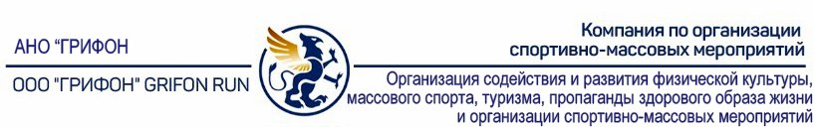

ИТОГОВЫЙ ПРОТОКОЛ
Дистанция 42,2 км северная ходьба
__________________________________________________________________________________

Место проведения: Санкт Петербург, Приморский/ Выборгский район, Удельный парк Санкт-Петербурга
Дата/время проведения: 05 ноября 2023г 10:10
Температуры воздуха: 6 С, измерения температуры проводились уличным термометром.
Погодные условия: ветер юго-восточный, 1 м/с, давление 745 мм рт.ст. Осадки: 10% дождь
Время года – осень.

Соревнования на установление Рекорда России на дистанции марафон 42,2 км северной ходьбой проводились в г.Санкт-Петербург на трассе в Удельном парке.

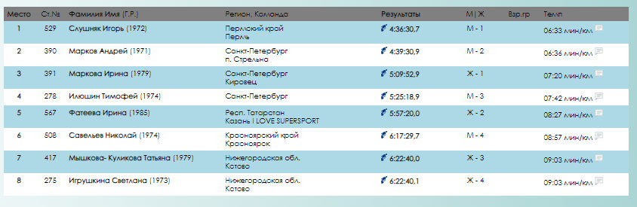

Все участники явились на старт, вовремя встали в стартовый створ и стартовали, правильно закрепили тайминговое оборудование и дистанцию проходили с чипом электронного хронометража, с прохождением контрольных отметок времени.

Наилучший результат на дистанции марафон 42,2 км 05 ноября 2023г. на трассе в Удельном парке г.Санкт-Петербурга показали:
- Слушняк Игорь (1972), Пермский край, г.Пермь 4:36:30,7
- Маркова Ирина (1979) Санкт-Петербург, Кировец, 5:09:52,9.

Наилучший результат на дистанции марафон 42,2 км 5 ноября 2023г. на трассе в Удельном парке г.Санкт-Петербурга среди МУЖЧИН показал Слушняк Игорь (1972), Пермский край, г.Пермь 4:36:30,7, Место 1, М-1, Темп 06:33мин/км
5.275 км | -> | 00:33:16 06:18 мин/км (00:33:16 06:18 мин/км)
10.55 км | -> | 01:07:25 06:23 мин/км (00:34:08 06:28 мин/км)
15.825 км | -> | 01:42:06 06:27 мин/км (00:34:41 06:34 мин/км)
21.097 км | -> | 02:16:42 06:28 мин/км (00:34:35 06:33 мин/км)
26.375 км | -> | 02:52:09 06:31 мин/км (00:35:27 06:43 мин/км)
31.65 км | -> | 03:26:39 06:31 мин/км (00:34:29 06:32 мин/км)
36.925 км | -> | 04:01:19 06:32 мин/км (00:34:40 06:34 мин/км)
42.195 км | -> | 04:36:30 06:33 мин/км (00:35:11 06:40 мин/км)

Наилучший результат на дистанции марафон 42,2 км 05 ноября 2023г. на трассе в Удельном парке г.Санкт-Петербурга среди ЖЕНЩИН Маркова Ирина (1979) Санкт-Петербург, Кировец, 5:09:52,9, Место 3, Ж-1,Темп: 07:20 мин/км
5.275 км | -> | 00:37:15 07:03 мин/км (00:37:15 07:03 мин/км)
10.55 км | -> | 01:15:48 07:11 мин/км (00:38:33 07:18 мин/км)
15.825 км | -> | 01:53:40 07:10 мин/км (00:37:51 07:10 мин/км)
21.097 км | -> | 02:32:16 07:13 мин/км (00:38:36 07:19 мин/км)
26.375 км | -> | 03:11:37 07:15 мин/км (00:39:20 07:27 мин/км)
31.65 км | -> | 03:51:14 07:18 мин/км (00:39:36 07:30 мин/км)
36.925 км | -> | 04:30:40 07:19 мин/км (00:39:25 07:28 мин/км)
42.195 км | -> | 05:09:52 07:20 мин/км (00:39:12 07:26 мин/км)

Остальные участники:

Марков Андрей (1971), Санкт-Петербург, п. Стрельна, 4:39:30,9, Место 2, М-2, Темп: 06:36 мин/км

5.275 км | -> | 00:33:00 06:15 мин/км (00:33:00 06:15 мин/км)
10.55 км | -> | 01:07:15 06:22 мин/км (00:34:14 06:29 мин/км)
15.825 км | -> | 01:42:01 06:26 мин/км (00:34:46 06:35 мин/км)
21.097 км | -> | 02:16:32 06:28 мин/км (00:34:30 06:32 мин/км)
26.375 км | -> | 02:52:08 06:31 мин/км (00:35:36 06:44 мин/км)
31.65 км | -> | 03:27:13 06:32 мин/км (00:35:04 06:39 мин/км)
36.925 км | -> | 04:02:40 06:34 мин/км (00:35:26 06:43 мин/км)
42.195 км | -> | 04:39:30 06:37 мин/км (00:36:50 06:59 мин/км)

Илюшин Тимофей (1974), Санкт-Петербург, 5:25:18,9, Место, 4, М – 3, 07:42 мин/км

5.275 км | -> | 00:38:17 07:15 мин/км (00:38:17 07:15 мин/км)
10.55 км | -> | 01:16:33 07:15 мин/км (00:38:16 07:15 мин/км)
15.825 км | -> | 01:55:30 07:17 мин/км (00:38:57 07:23 мин/км)
21.097 км | -> | 02:35:55 07:23 мин/км (00:40:24 07:39 мин/км)
26.375 км | -> | 03:18:16 07:31 мин/км (00:42:21 08:01 мин/км)
31.65 км | -> | 04:01:49 07:38 мин/км (00:43:32 08:15 мин/км)
36.925 км | -> | 04:43:43 07:41 мин/км (00:41:54 07:56 мин/км)
42.195 км | -> | 05:25:18 07:42 мин/км (00:41:35 07:53 мин/км)

Фатеева Ирина (1985), Респ. Татарстан, Казань I LOVE SUPERSPORT, 5:57:20,0, Место, 5, Ж – 2,
08:27 мин/км

5.275 км | -> | 00:43:23 08:13 мин/км (00:43:23 08:13 мин/км)
10.55 км | -> | 01:26:26 08:11 мин/км (00:43:02 08:09 мин/км)
15.825 км | -> | 02:07:58 08:05 мин/км (00:41:31 07:52 мин/км)
21.097 км | -> | 02:51:27 08:07 мин/км (00:43:29 08:14 мин/км)
26.375 км | -> | 03:36:50 08:13 мин/км (00:45:23 08:35 мин/км)
31.65 км | -> | 04:22:30 08:17 мин/км (00:45:39 08:39 мин/км)
36.925 км | -> | 05:09:59 08:23 мин/км (00:47:28 09:00 мин/км)
42.195 км | -> | 05:57:20 08:28 мин/км (00:47:20 08:59 мин/км)

Савельев Николай (1974), Красноярский край, Красноярск, 6:17:29,7, Место 6, М – 4, 08:57 мин/км

5.275 км | -> | 00:38:16 07:15 мин/км (00:38:16 07:15 мин/км)
10.55 км | -> | 01:20:29 07:37 мин/км (00:42:13 08:00 мин/км)
15.825 км | -> | 02:04:08 07:50 мин/км (00:43:38 08:16 мин/км)
21.097 км | -> | 02:48:36 07:59 мин/км (00:44:27 08:26 мин/км)
26.375 км | -> | 03:34:56 08:08 мин/км (00:46:20 08:46 мин/км)
31.65 км | -> | 04:25:23 08:23 мин/км (00:50:27 09:33 мин/км)
36.925 км | -> | 05:20:58 08:41 мин/км (00:55:34 10:32 мин/км)
42.195 км | -> | 06:17:29 08:56 мин/км (00:56:30 10:43 мин/км)

Мышкова- Куликова Татьяна (1979), Нижегородская обл., Кстово, 6:22:40,0, Место 7, Ж –3, 09:03 мин/км

5.275 км | -> | 00:42:50 08:07 мин/км (00:42:50 08:07 мин/км)
10.55 км | -> | 01:26:06 08:09 мин/км (00:43:15 08:11 мин/км)
15.825 км | -> | 02:12:17 08:21 мин/км (00:46:11 08:45 мин/км)
21.097 км | -> | 03:01:29 08:36 мин/км (00:49:11 09:19 мин/км)
26.375 км | -> | 03:51:32 08:46 мин/км (00:50:02 09:28 мин/км)
31.65 км | -> | 04:41:01 08:52 мин/км (00:49:28 09:22 мин/км)
36.925 км | -> | 05:32:05 08:59 мин/км (00:51:04 09:40 мин/км)
42.195 км | -> | 06:22:40 09:04 мин/км (00:50:34 09:35 мин/км)

Игрушкина Светлана (1973), Нижегородская обл., Кстово, 6:22:40,1, Место 8, Ж –4, 09:03 мин/км

5.275 км | -> | 00:41:47 07:55 мин/км (00:41:47 07:55 мин/км)
10.55 км | -> | 01:25:31 08:06 мин/км (00:43:44 08:17 мин/км)
15.825 км | -> | 02:09:18 08:10 мин/км (00:43:46 08:17 мин/км)
21.097 км | -> | 02:57:49 08:25 мин/км (00:48:30 09:12 мин/км)
26.375 км | -> | 03:49:31 08:42 мин/км (00:51:41 09:47 мин/км)
31.65 км | -> | 04:41:01 08:52 мин/км (00:51:30 09:45 мин/км)
36.925 км | -> | 05:32:05 08:59 мин/км (00:51:04 09:40 мин/км)
42.195 км | -> | 06:22:40 09:04 мин/км (00:50:34 09:35 мин/км)

Главный судья Симонюк Светлана

Главный секретарь – Киевич Елена

г.Санкт-Петербург, 05 ноября 2023г.

